**МИНОБРНАУКИ РОССИИ**

Федеральное государственное бюджетное образовательное учреждение

высшего образования

**«Гжельский государственный университет»** (ГГУ)

Колледж ГГУ

Специальность 09.02.07. Информационные системы и программирование.

**Практическая работа №3**

**по предмету «Основы проектирования БД»**

**на тему** **«Проектирование реляционной БД. Нормализация таблиц»**

ВЫПОЛНИЛА:

Студентка группы ИСП-О-17

Пигарева Е. А.

ПРОВЕРИЛА:

Прокуронова А. Ю.

Оценка ___________________

п. Электроизолятор

2019 г.

**Цель работы:**

Перевести ER-диаграмму в реляционную модель БД.

**Ход работы:**

За основу берём ER диаграмму по программному модулю **«Автосервис»** и переделываем её в реляционную.

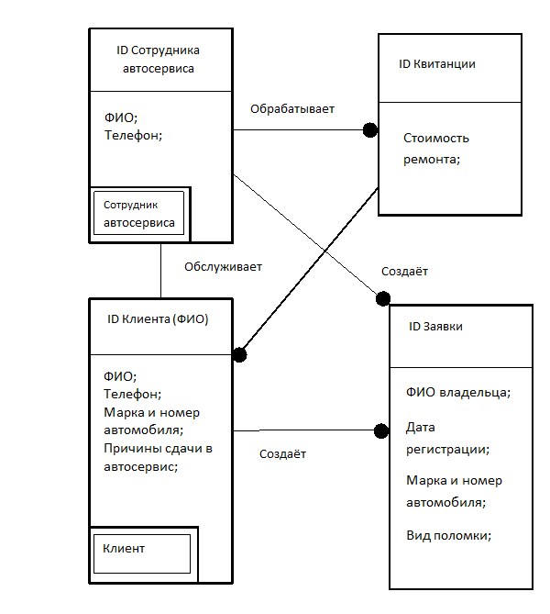

После проделанных изменений мы получаем следующие таблицы.

**Сотрудник автосервиса.**

|  |  |
| --- | --- |
| ФИО | Телефон |

**Клиент.**

|  |  |  |  |  |  |  |
| --- | --- | --- | --- | --- | --- | --- |
| ФИО | НК | Телефон | Марка авто | Номер авто | Причины сдачи в автосервис | Дата рождения |

**Заявка.**

|  |  |  |  |  |  |  |  |
| --- | --- | --- | --- | --- | --- | --- | --- |
| ФИО клиента | Телефон клиента | Номер авто | Марка авто | Стоимость ремонта | Дата регистрации | Номер заявки | Причины сдачи в автосервис |

**Квитанция.**

|  |  |  |  |
| --- | --- | --- | --- |
| ФИО клиента | Телефон клиента | Телефон клиента | Номер квитанции |

Используя правило 6 построим одну из диаграмм.

|  |  |  |  |  |  |  |
| --- | --- | --- | --- | --- | --- | --- |
| ФИО | НК | Телефон | Марка авто | Номер авто | Причины сдачи в автосервис | Дата рождения |

|  |  |  |  |
| --- | --- | --- | --- |
| ФИО клиента | Телефон клиента | Телефон клиента | НК |

1

|  |  |
| --- | --- |
| НК | НК |

1

M

M

Используя правило 4 построим одну из диаграмм.

|  |  |
| --- | --- |
| ФИО | Телефон |

|  |  |  |  |  |  |  |  |
| --- | --- | --- | --- | --- | --- | --- | --- |
| ФИО клиента | Телефон клиента | Номер авто | Марка авто | Стоимость ремонта | Дата регистрации | Номер заявки | Причины сдачи в автосервис |

1 mm

M

**Вывод:**

В конченом итоге ER-диаграмма была переведена в реляционную модель БД.